**App “WHY?”**

Versão 1.0

**Envolvidos na elaboração do Documento**

|  |
| --- |
| **Nome** |
| Claudio Daruan dos Santos |
| Gustavo Vieira |
| Thiago Barros |

**Controle de Versão**

|  |  |  |  |
| --- | --- | --- | --- |
| **Versão** | **Data** | **Razões para alteração** | **Responsável** |
| 1.0 | 02/09/15 | Versão inicial | Claudio/Gustavo/Thiago |
|  |  |  |  |
|  |  |  |  |
|  |  |  |  |
|  |  |  |  |
|  |  |  |  |
|  |  |  |  |
|  |  |  |  |
|  |  |  |  |

**Índice**

1. Introdução 3

1.1. Objetivo do Documento 3

1.2. Objetivos do Projeto 3

1.3. Escopo do Projeto 3

1.4. Referências 3

2. Partes Envolvidas e Usuários 3

3. Visão Geral do Projeto 3

3.1. Visão da Situação Proposta 3

3.2. Visão Gráfica da Situação Proposta 3

3.3. Funcionalidades 3

3.4. Premissas e Restrições 3

**3.4.1.** **Recursos e Prazos** 3

**3.4.2.** **Legal** 3

**3.4.3.** **Usabilidade** 3

**3.4.4.** **Confiabilidade** 3

**3.4.5.** **Desempenho** 3

**3.4.6.** **Requisitos de Projeto** 3

**3.4.7.** **Componentes de Terceiros (COTS)** 3

3.5. Não Fazem Parte Do Escopo 3

# Introdução

## Objetivo do Documento

Este documento apresenta uma solução proposta de software para o projeto App “Why?”, descrevendo o escopo do projeto e as principais funcionalidades esperadas com seus respectivos volumes de dados e principais requisitos das funcionalidades.

## Objetivos do Projeto

Critérios quantificáveis que devem ser encontrados no projeto para que ele seja considerado um sucesso.

Devem ser mensuráveis, realísticos e claros.

Devem incluir no mínimo, custo, cronograma, métricas de qualidade, e ter um atributo (ex.: custo), uma medida (ex.: R$) e um valor absoluto ou relativo (ex.: menos que 1,5 milhões)

Objetivos não quantificáveis e subjetivos devem ser evitados (exs.: satisfação dos clientes, dar suporte aos clientes, prover apoio etc.)

Os objetivos do projeto podem ser definidos como os benefícios que o projeto irá fornecer quando concluído.

Ex.: “Reduzir em x% o montante de R$ 1.000.000,00/dia do dinheiro sem movimentação”.

Possibilitar o agrupamento de perguntas/respostas acerca de temas diversos, separando-os em suas devidas categorias, cada categoria deve ter no mínimo 1 (uma) pergunta e cada pergunta deve pertencer a no mínimo 1 (uma) categoria.

Promover o agrupamento de usuários com interesses/duvidas similares, através de grupos públicos com no mínimo 2 (dois) usuários.

## Escopo do Projeto

Uma breve descrição do escopo do projeto.

O trabalho que deve ser executado.

Ressaltar também se o projeto contemplará integração com outros sistemas. Caso ocorra explicar um pouco sobre esta integração.

Nesta seção não utilizar termos técnicos.

Não pensar na solução (como será implementada a solução).

Ex: “O projeto contemplará a integração de forma on-line do módulo de recebimento dos pagamentos bancários com os bancos conveniados. Disponibilizar os montantes recebidos de cada banco no fechamento do dia”.

O projeto possibilitará que os usuários sanem dúvidas, tanto próprias quanto alheias, de maneira simples, através de um aplicativo para dispositivos móveis com acesso a internet, agrupando as perguntas de cada usuário em suas devidas categorias.

Terá também recursos para escolha da melhor resposta (disponível apenas ao autor da pergunta), para a avalição das respostas (disponível a todos os usuários) e para reportar tanto perguntas, quanto respostas.

Possibilitará também a criação de grupos de usuários, e a auto exclusão de grupos com 1 ou menos usuários por mais de 7 dias.

## Referências

Nesta seção devem aparecer referências a eventuais documentos, fontes externas e internas ao projeto que sejam relevantes e/ou completem o seu entendimento. Podem ser listados os documentos fornecidos pelo cliente que apoiam/apoiaram na definição do projeto, como planilhas, manuais, procedimentos, atas de reunião e outros, bem como onde encontrá-los (rede).

<http://pt.slideshare.net/soniabertocchi/saiba-mais-sobre-frum-de-discusso>

http://br.ccm.net/contents/829-forum-de-discussao

# Visão Geral do Projeto

## Visão da Situação Proposta

Esta seção descreve a situação proposta para solucionar o problema, destacando as vantagens desta solução sobre a existente atualmente.

Ex: “A solução de software integrada aos bancos conveniados poderia coletar as informações desejadas a cada hora (com última coleta diária prevista uma hora após o encerramento do expediente bancário, considerando os fusos horários do país). A coleta dar-se-ia através de envio de arquivo digital de dados contendo o Número do Associado, seu Nome e o Valor pago. Este arquivo seria visualizado através de interface projetada para este fim e, automaticamente, atualizaria as tabelas necessárias no sistema de Contas a Receber. Após estudo mais aprofundado, pode ser avaliado – caso desejado – como (e se) esta solução poderia agilizar, inclusive, o processo de cobrança, realizado pela área de Controle de Associados Inadimplentes”.

Caso seja identificado que não há solução viável que atenda ao problema do cliente, deve ser evidenciado neste tópico como se chegou a esta conclusão.

A criação de um aplicativo móvel para discussão de ideias irá tornar mais prática a busca por informações na rede, visto que a grande maioria da população possui e usa frequentemente algum dispositivo do tipo. Com tal aplicativo o usuário poderá não apenas tirar suas próprias dúvidas como também ajudar outros usuários a tirarem as deles, bem como participar de grupos de usuários com interesses em comum, facilitando ainda mais a obtenção de rápidas respostas.

## Visão Gráfica da Situação Proposta

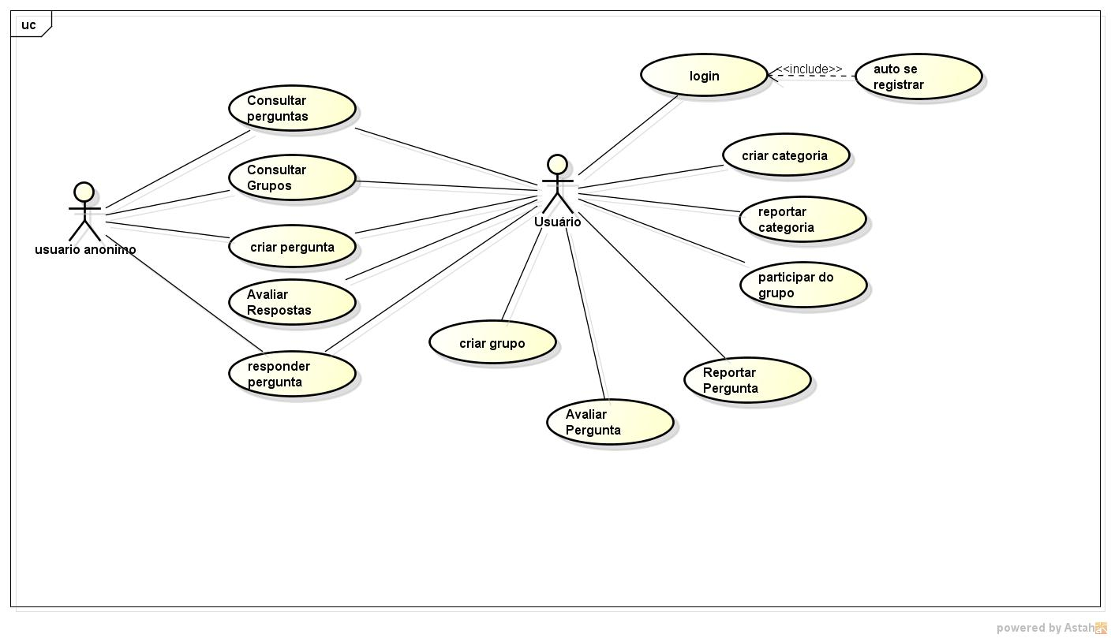

## Funcionalidades

Liste e descreva brevemente as funcionalidades do produto. As funcionalidades são serviços desejados do sistema que são necessários para propiciar benefícios aos usuários. Cada funcionalidade possui uma série de requisitos para alcançar os resultados desejados. **Caso haja integrações, definir as alterações necessárias no sistema para fornecer ou receber as informações dos outros sistemas.**

Como o documento é revisado por uma ampla variedade de pessoas, o nível de detalhamento terá que ser genérico o bastante para que todos possam compreendê-lo e mensurar seu esforço

Cada Funcionalidade deverá ter esta estrutura:

| **Identificador** | **Descrição** | **Prioridade** | **Depende de** |
| --- | --- | --- | --- |
| RF-1 | Cadastrar Usuário –  Realizar cadastro do usuário no sistema | Essencial | - |
| RF-2 | Login –  Realizar login no aplicativo | Essencial | RF-1 |
| RF-3 | Criar Pergunta –  Insere uma nova dúvida no banco de dados. | Essencial | - |
| RF-4 | Consultar Pergunta –  Mostra perguntas relacionadas ao filtro inserido | Essencial | - |
| RF-5 | Responder Pergunta –  Insere uma resposta a uma das dúvidas. | Essencial | RF- 4 |
| RF-6 | Reportar Pergunta –  Insere sinalização de pergunta imprópria a uma pergunta | Importante | RF - 4 |
| RF-7 | Avaliar Pergunta –  Avalia qualidade e relevância da pergunta (0-5) | Desejável | RF – 4 |
| RF-8 | Avaliar Resposta –  Avalia qualidade e relevância da resposta (0-5) | Importante | RF - 4 |
| RF-9 | Consultar Categoria –  Mostra categorias relacionadas ao filtro inserido | Essencial | - |
| RF-10 | Criar Categoria –  Insere uma nova categoria no banco | Essencial | RF–3 / RF-9 |
| RF-11 | Reportar Categoria –  Insere sinalização de categoria imprópria a uma categoria | Desejável | RF-9 |
| RF-12 | Consultar Grupo –  Mostra grupos relacionados ao filtro inserido | Essencial | - |
| RF-13 | Criar Grupo –  Insere um novo grupo no banco | Essencial | - |
| RF-14 | Participar do Grupo –  Insere um usuário no grupo selecionado | Essencial | RF-12 |

## Premissas e Restrições (Requisitos não Funcionais)

Esta seção descreve, em alto nível e na forma de tópicos, as restrições e premissas do projeto, envolvendo orçamento, prazo, hardware, sistema operacional, requisitos não funcionais (refere-se aos requisitos URPS – vide manual da disciplina Requisitos para detalhes), etc.

**Exemplos:**

### **Recursos e Prazos**

Identificar se existem limitações rígidas de recursos financeiros, orçamentários e/ou datas críticas que podem afetar os requisitos do software. Por exemplo:

* O sistema será feito em computadores Windows, logo, será possível apenas a criação de aplicativos Android e Windows Phone.

### **Legal**

Identificar se existem padrões, normas, legislação que devem ser respeitadas e que podem afetar os requisitos do software. Por exemplo:

* O produto deve respeitar a norma da Susep que dispõe sobre a Resolução 86.

### **Usabilidade**

Especificar os requisitos necessários para facilitar a utilização e aprendizagem do sistema, tais como, se será elaborado algum manual de usuário, help on-line etc.

### **Confiabilidade**

Especificar os níveis de precisão dos resultados(dos cálculos e saídas do sistema), disponibilidade do sistema, tempo permitido que o sistema leva para recuperação de uma falha, quanto tempo é permitido que o sistema fique fora de operação após uma falha etc. Por exemplo:

* Todos os valores monetários devem ter precisão de cinco casas decimais.

### **Desempenho**

Especificar os requisitos de desempenho esperados do sistema, tais como, o tempo de resposta esperado para uma determinada transação (médio, máximo), a capacidade de processamento (por exemplo, transações por segundo), os volumes que o produto deve ser capaz de trabalhar etc. Por exemplo:

* O sistema deve suportar 300 usuários simultâneos entre o período de 9:00 às 11:00. O número máximo nos outros períodos será de 150 usuários.
* O sistema deve possuir um banco de dados robusto para suportar a grande quantidade, sempre crescente, de dados.

### **Requisitos de Projeto**

Especificar quais os requisitos necessários para dar suporte ao aplicativo. Por exemplo:

* O sistema deve ser instalado em um dispositivo móvel com acesso à internet cujo sistema seja Android ou Windows Phone.

### **Componentes de Terceiros (COTS)**

Especificar os componentes que são necessários adquirir de terceiros para utilização no projeto de software.

## Regras de Negócio

| **Identificador** | **Descrição** | **Prioridade** | **Depende de** |
| --- | --- | --- | --- |
|  |  |  |  |

## Não Fazem Parte Do Escopo

Esta seção descreve, na forma de tópicos, os principais itens que não fazem parte do escopo da solução apresentada. É importante que haja uma descrição de cada item fora do escopo, descrito na forma de tópicos, com intuito de auxiliar o cliente no momento da validação a identificar claramente os itens que não serão tendidos pela solução proposta.

* Integração com qualquer site de discussão online.